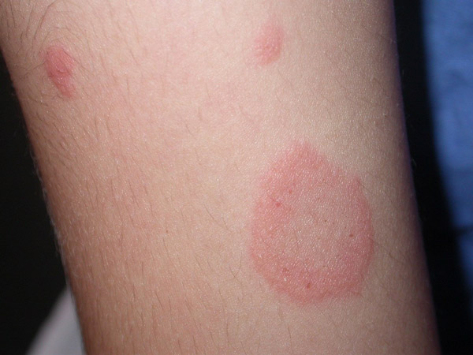
Редкое - но серьёзное заболевание
Саркоидоз - это системное воспалительное заболевание, при котором может поражаться любой орган или система организма, от кожи до всех внутренних органов и нервной системы, преимущественно поражаются органы дыхания (легкие). До последнего времени саркоидоз считался редким заболеванием, но заболеваемость им растёт во всём мире быстрыми темпами. В республике заболеваемость составляет 8 больных на 1 мил. населения, ежегодно заболевают более 700 человек. В настоящий момент для социально адаптированного человека риск заболеть саркоидозом выше, чем туберкулёзом. По данным статистики, саркоидозом болеет молодая и социально активная часть населения, несколько чаще встречается у женщин (особенно после родов), у некурящих, в возрасте 20-40 лет (дети и пожилые люди заболевают редко). Точная причина развития саркоидоза неизвестна, а среди предполагаемых факторов выделяют: инфекционные агенты (микобактерии, иерсинии, боррелии, хламидии, некоторые вирусы, грибы, простейшие); профессиональные вредности (пыль, дым, пыльца сосны, лекарственные препараты), наследственную предрасположенность. В настоящее время специалисты отмечают, что саркоидоз является стрессозависимым заболеванием, чаще болеют лица не умеющие справляться со стрессами. Группы риска по саркоидозу не выделяются, но чаще других болеют пожарные, педагоги, программисты.
Чаще всего начало заболевания протекает бессимптомно, болезнь никак себя не проявляет. Иногда саркоидоз может начаться остро, с повышения температуры тела и появления на голенях красно-багровых болезненных пятен, сопровождающихся болью в суставах.
Клиническими проявлениями заболевания являются: повышенная утомляемость, общая слабость, снижение работоспособности, потливость, одышка снижение массы тела, увеличение лимфатических узлов, поражение кожи (преимущественно конечностей), припухлость и деформация суставов, бледность или синюшность кожи лица и губ, тяжесть в правом подреберье, сухость и горечь во рту, воспалительные заболевания глаз, чувства бегания марашек, нарушение памяти.
При саркоидозе могут поражаться сердце, мозг, печень, почки и другие внутренние органы. В 90% случаев при заболевании поражаются лёгкие, и в таких случаях саркоидоз можно выявить только при рентгенографическом исследовании. Но если заболевание вызывает поражение других органов, то диагностика часто оказывается сложной задачей.
Заболевание обычно протекает благоприятно, но его необходимо дифференцировать с целым рядом грозных заболеваний (туберкулёз, лимфома). Серьезными осложнениями при саркоидозе являются развитие дыхательной недостаточности и слепота. Поражение саркоидозом сердца, может явиться причиной внезапной смерти. Имеются случаи инвалидности пациентов по причине саркоидоза.
Лечение саркоидоза должно проходить под контролем врача-фтизиатра, так как только он может оценить серьезность поражения внутренних органов и назначить правильное и своевременное лечение.
Для профилактики обострений саркоидоза следует стараться соблюдать здоровый образ жизни. Самое главное при поражении легких — не курить, избегать лекарств и контактов с химикатами, с токсичными летучими веществами. При саркоидозе наблюдается повышенное содержание кальция в крови, что может привести к образованию камней в почках и мочевом пузыре. Поэтому следует избегать употребления продуктов, богатых кальцием (молоко, сыр). По этой же причине не следует загорать (ультрафиолет активирует витамин Д, который увеличивает концентрацию кальция в крови). Не следует использовать поливитаминные комплексы, содержащие кальций. Рекомендуются физические тренировки. В некоторых случаях при заболевании требуется серьёзное и длительное лечение, причём заболевание склонно к обострениям и рецидивам.
Специалисты советуют, чтобы не болеть саркоидозом следует научиться справляться со стрессами, радоваться жизни, общению с друзьями и родными.

